Министерство образования и науки Российской Федерации

Севастопольский государственный университет

Кафедра ИС

Отчет

по лабораторной работе № 8

«Программирование операций

над строками и файлами»

Выполнил

ст. гр. И12д

Серегин А.В.

Проверил:

асс. Забаштанский А.К.

Севастополь

2015

1. Цель работы

Изучение основных операций над строками и файлами, программирование операций обработки строковых файлов, исследование свойств файловых указателей.

2. Варианты заданий

Вариант 20:

Написать программу, которая считывает текст из файла и вычисляет количество открытых и закрытых скобок. Дописать вычисленные значения в конец каждой строки. Результат записать в новый файл. Ввод-вывод осуществлять с помощью классов С++.

3. Структурная схема

Ниже представлена структурная схема алгоритма программы.



Рисунок 1 – Функция main.

4. Код программы

#include <iostream>

#include <fstream>

#include <string>

using namespace std;

int main()

{

setlocale(LC_ALL, "Russian"); //отображение кириллицы

ifstream fin("input.txt", ios::in); //файл ввода

if (!fin) //наличие файла

{

cout << "Файл не существует." << endl;

system("pause");

return 0;

}

ofstream fout("output.txt", ios::out); //файл вывода

string str;

while (!fin.eof()) //чтение и запись в файл

{

unsigned int count = 0;

getline(fin, str);

for (auto a : str) //проход по эл-там строки

if (a == '(' || a == ')') count++;

fout << str << ' ' << count << endl;

}

fin.close(); //закрытие и сохранение файлов

fout.close();

system("pause");

return 0;

}

5. Тестовые примеры

Ниже представлены рисунки с изображением файлов ввода и вывода после работы программы.

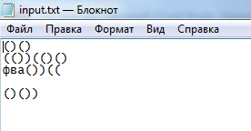

Рисунок 2 – Файл ввода.

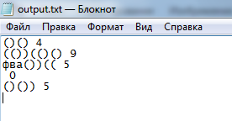

Рисунок 3 – Файл вывода.

Выводы

С помощью строк можно легко хранить массивы символов таблицы ASCII, и выводить как всю строку так и по одному элементу строки обращаясь к строке через индекс. Благодаря большому набору методов класса string можно легко работать со строками. Текстовые файлы – удобный способ хранения большого количества строк.